- Можно предложить ребенку время от времени меняться домашними ролями с другими членами семьи. Полезно, во-первых, познакомиться с другими, возможно, более сложными, чем постоянные поручения, видами работ. Во-вторых, поучительно на себе испытать, например, мамину каждодневную нагрузку. Этот прием также будет способствовать сплочению семейного коллектива и значительно расширит компетенцию ребенка в том, что касается решения бытовых вопросов.  
- Позволяйте ребенку самому выбирать средства, которые помогают облегчить домашний труд. Если в его обязанности входит мытье посуды или стирка своих вещей, можно давать ему деньги на приобретение новых моющих жидкостей или порошков. Во-первых, ребенок почувствует доверие со стороны родителей, во-вторых, ощутит ответственность за свой выбор – ведь от того, насколько ответственно он подойдет к выбору моющего средства, в ближайшее время зависит эффективность выполняемой им домашней работы.

- Подумайте, как можно ввести творческий подход в домашнюю работу. Например, поручите сыну или дочери ежедневное приготовление салатов. Снабдите их готовыми рецептами, но поощряйте и самостоятельные кулинарные поиски. Или предложите ребенку, ежедневно бегающему в магазин за хлебом, по дороге домой замечать каждый раз что-то новое, необычное.

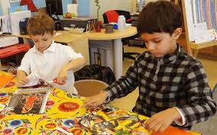

- Мальчикам стоит поручать домашние дела, в которых используется разнообразная техника, в том числе и кухонная. Возможно, они сами захотят предложить технические решения для облегчения повседневного труда. Или придумают новый кухонный аппарат.

**Звоните и приходите**

**к нам**

**Наш адрес:**

**Республика Бурятия, Кабанский район, с. Кабанск, ул. Ленина, 39.**

**тел. (8-30-138) 41-9-40,**

**41-5-04**

**Служба сопровождения замещающих семей**

**Ребенок и домашние обязанности**



***«Для того чтобы дети находили счастье в своей работе, необходимы три условия: работа должна быть им по силам, она не должна быть изнуряющей и ей обязательно должен сопутствовать успех».***

У приемных родителей часто возникают претензии к ребенку, который не убирается в своей комнате. Привычная картина – неубранная кровать, беспорядок на столе, разбросанные вещи… Не надо забывать, что у ребенка и взрослого могут быть разные представления о порядке. Но всегда можно договориться и найти компромисс, который устроит обоих. Главное, чтобы ребенок не считал себя "пропащим для общества человеком", потому что у него нет порядка на столе. Приучение ребенка к выполнению обязанностей - работа постепенная. Вначале установите доверительные отношения, затем в ходе дружеской беседы взрослый и ребенок могут сообща определить то занятие, которое станет вкладом ребенка в общесемейное дело.

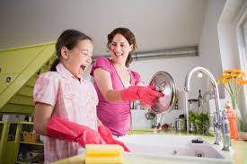

В первый раз помогите ребенку выполнить работу по дому. Очень важно для детей (особенно для приемных), чтобы обязанности были распределены «по справедливости», чтобы они сами принимали участие в их распределении. Каждый день вам следует напоминать о том, кто и что должен сделать (детям, как, впрочем, и взрослым, свойственно забывать о том, что им не хочется делать). Следует проинструктировать обо всех видах работ, которые необходимо выполнить.

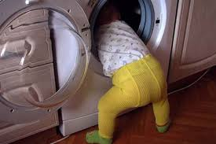

Также следует установить критерии качества, по которым будет оцениваться ваша работа вместе с детьми. Заранее обсудите последствия за невыполнение задания, установите сроки его выполнения. У ребенка будет больше желания справиться с заданием, если он будет участвовать в принятии этих решений. Меняйте поручения. Выполнение одного и того же задания может легко наскучить ребенку. Детям нравиться делать новую и необычную работу. Опирайтесь на здравый смысл при выборе количества дел, поручаемых ребенку. Если он посчитает, что его используют, то может начать «забастовку». Не ждите от него мгновенного исполнения ваших поручений. Для него сейчас все в новинку. Больше хвалите его, подчеркивайте значимость его поручений в общем результате семейных дел. Помните, что вы являетесь образцом для вашего ребенка. Нет, и не может быть ленивых детей. Есть родители, которым недосуг превратить воспитательный процесс в увлекательную и полезную игру. Предлагаем приемы, которые помогут сделать выполнение домашней работы для ребенка увлекательным занятием:

